

Proyecto

“Botón de Pánico”

Entrega 3

**Nombre:** Diego Varas M.

**Profesor:** Marcela Varas C.

**Asignatura:** Informática y Sociedad

Concepción - 09 Julio, 2018

**Índice**

Introducción 2

Especificación del problema 3

Evaluación Técnica de la solución 4

Evaluación Financiera de la solución 5

Evaluación Social de la iniciativa 6

Validación del problema por los involucrados 9

Validación de la solución (prototipo) por los involucrados 14

Presentación del Prototipo 16

Sustentabilidad de la iniciativa 18

Plan de desarrollo futuro 19

Conclusiones y comentarios 20

Bibliografía y Referencias 21

# Introducción

En estos últimos meses en la comuna de Florida, Región del Biobío, especialmente en los sectores más rurales, han aumentado significativamente los hechos delictuales, lo cual para los vecinos de estos sectores de difícil acceso y poco conocidos les es complicado conseguir ayuda para poder resguardar sus bienes. Lo mismo ocurre cuando hay emergencias médicas y policiales, las cuales muchas veces reciben ayuda tardía, por lo mencionado anteriormente. También existen otro tipo de problemáticas, de índoles más domésticas, las cuales quizás requieren de algún tipo de apoyo o ayuda de los vecinos. También estos lugares plagados de vegetación son más propensos a sufrir incendios, a veces intencionados y otros provocados por basura que se bota irresponsablemente, los cuales necesitan ser controlados lo antes posible.

Estas problemáticas fueron planteadas por una junta de vecinos, la cual está a la espera de una solución ojalá concreta.

Con el desarrollo de este proyecto se espera encontrar e implementar una solución a un problema particular de esta comunidad.

# Especificación del problema

En un sector rural cerca del pueblo de Florida, aproximadamente a unos 2km de este, los vecinos del sector se han organizado y formaron una junta de vecinos, específicamente la junta de vecinos Santa Elvira, a la cual pertenecen 18 familias, la cual fue constituida en el año 2008 para poder saciar las necesidades que en ese entonces se requerían.

He podido conversar con el presidente de esta junta de vecinos, para poder consultarle sobre problemáticas que actualmente posee esta comunidad, surgieron problemáticas como el mejoramiento de caminos, la prolongación del alcantarillado público, la instalación de elementos de seguridad tales como un portón, para de alguna forma restringir o controlar el acceso al sector de solo los residentes y por último me mencionó que actualmente la comunidad no tiene una forma de comunicación directa entre ellos en caso de alguna emergencia, pero sugieren algo más allá de una llamada o un mensaje de WhatsApp, dado que mencionan que en algunos casos debido a la desesperación, el nerviosismo o el tiempo que toma realizar una llamada, menos escribir un mensaje, no les permite pedir algún tipo de ayuda a tiempo.

De todas las problemáticas antes mencionadas, la única que como Ingeniero Informático podía abordar y plantear una posible solución era sobre la comunicación entre vecinos en caso de una emergencia.

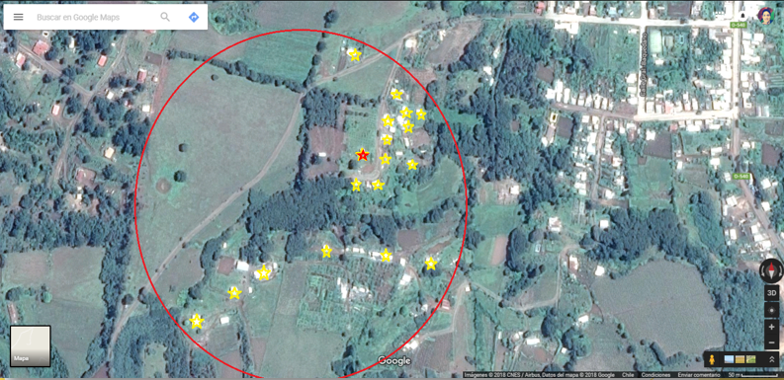

*⭐ Hogares de las familias de la comunidad.*

*⭐ Sede Vecinal  
⭕ Área aproximada que comprende la junta de vecinos.*

# Evaluación Técnica de la solución

Desde el primer momento de que se mencionó la solución a esta problemática, se ha dicho que se realizará una aplicación móvil, para ello, primeramente se investigó, si era posible hacer un complemento para la aplicación Whatsapp y se descubrió que se ha intentado hacer complementos para esta aplicación y no han prosperaron en el tiempo, ya que la empresa en particular no permite el funcionamiento de complementos que trabajen sobre su aplicación, dicho complemento que intento surgir se llamaba Whatsapp plus, el cual rápidamente fue desactivado. También se vio a su contraparte en la mensajería, la aplicación Telegram, a la cual tampoco le era posible agregar un complemento, dadas las mismas condiciones que impone Whatsapp.

Se le realizó una encuesta a la comunidad (13 de mayo al 30 de mayo mediante Google Form), donde se le consultó a la comunidad sobre esta solución propuesta, la cual fue aceptada por la comunidad (Detallado en el apartado Validación del Problema por los involucrados), varias de sus preguntas estaban enfocadas a poder definir la plataforma en cual se comenzará a implementar primeramente un prototipo. De la encuesta se pudo determinar que el sistema operativo mayoritariamente usado en la comunidad es Android, y solo 1 persona posee sistema IOS, es por esto que se ha decidido comenzar a realizar el prototipo en la plataforma Android.

Además, otra de las preguntas iba enfocada a la conectividad que tienen estos miembros de la comunidad, resultando que la mayoría tiene internet móvil y quien no lo tenía, posee internet en su hogar, haciendo posible la utilización de la aplicación que se pretende diseñar.

Por temas de tiempo y poco conocimiento del lenguaje Android, se comenzó haciendo una maqueta en la página <https://proto.io/>, con el motivo de tener una interfaz para ser presentada a la comunidad lo antes posible.

Para el diseño final de la aplicación se utilizará Android Studio, plataforma que permite manejar el lenguaje que utiliza el sistema Android y hacer más amigable su implementación.

Dicha aplicación móvil debe ser intuitiva y lo más simple posible, para así agilizar su uso y no tener complicaciones dada las instancias en la que se pretende usar.

Para el funcionamiento de esta aplicación se debe crear una base de datos con información de cada persona que pretenda usar dicha aplicación, de esta forma al momento de la utilización de la aplicación, se podrá saber en caso de una emergencia, quién es el que solicita la ayuda.

# Evaluación Financiera de la solución

A la junta de vecino se le converso, de que cuando se lograra implementar la aplicación, está, para su correcto funcionamiento, debía tener acceso a una base de datos que se debe encontrar en línea, para esto previamente se cotizó un servicio de hosting que se adecue a nuestras necesidades, encontrando la mejor opción en precio-almacenamiento un hosting que ofrece la empresa Hosting Chile (<http://www.servidoreshosting.cl/>), el cual tiene un valor anual de $9.990 pesos y tiene compatibilidad con el sistema Android e IOS. La directiva encontró que el valor a pagar debía correr por parte de quienes accedieran a usar la aplicación, ya que ellos encontraban, aunque es un monto menor, que no es pertinente destinar ese dinero de la comunidad a este servicio, siento que no se asegura que toda la comunidad lo utilice. Dicho esto se procedió a realizar una nueva encuesta destinada a saber si la comunidad estaba dispuesta a cancelar un monto anual para la utilización de la aplicación, dicho monto solo sería el valor del arriendo del hosting, ya que el mantenimiento y mejoramiento de la plataforma correría por mi parte, el monto estimado a pagar anualmente por familia sería de $720 pesos, el cual fue calculado a partir de la primera encuesta en donde 14 personas estaban dispuesto a utilizar la aplicación (9990 / 14 = 724).

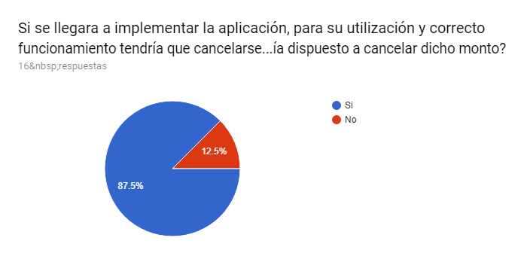Los datos arrojados por la nueva encuesta dicen que un 87,5% de personas están dispuestas a cancelar el monto antes mencionado, dicho porcentaje es significativo, por lo tanto, se podría proceder a contratar el servicio de hosting y así poder poner en marcha la iniciativa cuando esta esté ya desarrollada.

*Gráfico entregado por Google Forms*

Cabe mencionar que, para la utilización de la aplicación por parte de la comunidad, primeramente, se deberá cancelar dicho monto y luego se le daría acceso a ella, esto para asegurar tener el dinero suficiente para la contratación del servicio de hosting.

# Evaluación Social de la iniciativa

Se espera que el hecho de tener a disposición una aplicación móvil, traiga consigo beneficios sociales a la comunidad, entiéndase por ello una mayor cohesión entre vecinos y un aumento en la sensación de seguridad, esto dado por el simple hecho de acudir a una petición de ayuda.

Para tener una idea de la situación actual de la comunidad, se realizó una encuesta (<https://goo.gl/forms/Ge9STMnOo0LokT3b2>) que estuvo activa desde el día lunes 25 hasta el sábado 30 de Junio, en donde respondieron 16 personas (88,9%) de las 18 esperadas, y nos dice que el 93,8%(15 de 16 personas) encuentra que existe un apoyo mutuo entre vecinos, pidiéndoles poner una nota a ese apoyo, cuyo promedio fue de 50,625 (Nota de 1 poco a 7 mucho) lo que es bastante bueno, además se les preguntó por la sensación de seguridad del lugar en donde viven, obteniendo una nota promedio de 55,0 (Nota de 1 inseguro a 7 seguro) lo cual es una nota bastante buena que denota seguridad en el sector.

*Gráfico entregado por Google Forms*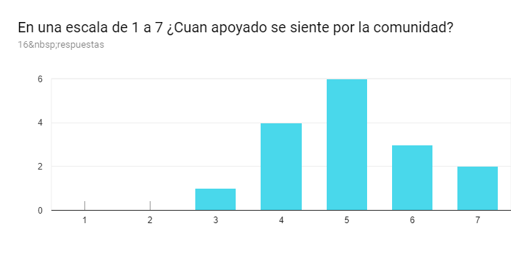

*Gráfico entregado por Google Forms*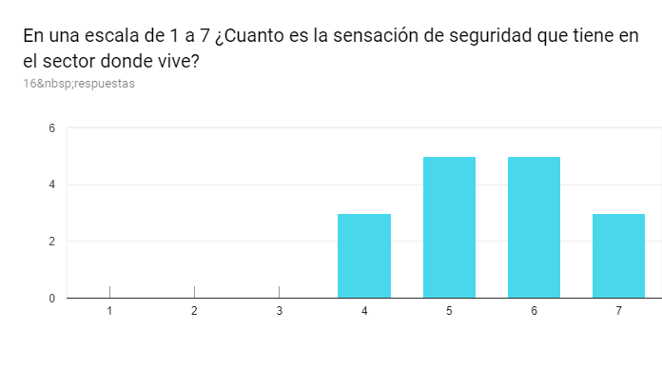

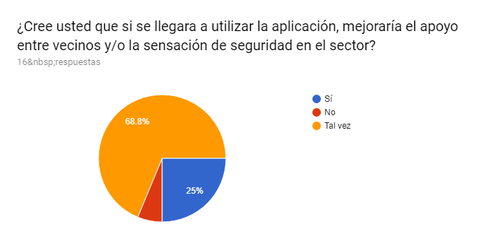Se espera lograr que la aplicación tenga aunque sea un mínimo impacto en estas dos áreas mencionadas anteriormente, actualmente es difícil cuantificar el impacto real que esta tenga, ya que aún no es posible la realización de pruebas, dado que la aplicación está en su fase de desarrollo, aunque sin embargo para hacer una estimación, al final de la encuesta mencionada anteriormente, se les preguntó si el tener una aplicación así y su posible uso influirá en los indicadores antes mencionado, arrojando lo siguiente, de las 16 personas que respondieron la encuesta, un 25% dice que mejoraría el apoyo vecinal y/o la sensación de seguridad en el sector, un 68,8% dice que tal vez mejoraría y derechamente un 6,3% dice que no mejoraría.

*Gráfico entregado por Google Forms*

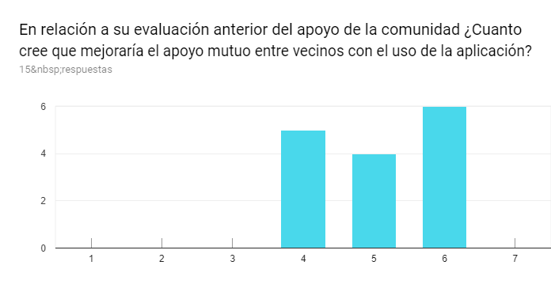De las personas que respondieron que sí mejoraría y las que respondieron tal vez (en total 15 personas), se les hizo poner nuevamente una nota, obteniendo lo siguiente, si se llegase a tener la aplicación el apoyo entre vecinos obtuvo un promedio de 50,667 (nota de 1 a 7), dicho promedio es levemente superior al obtenido antes, en cuanto a la sensación de seguridad ocurre algo muy similar, el nuevo promedio obtenido es de 55,334 (nota de 1 a 7) , igualmente levemente superior al anterior, esto quiere decir que de alguna forma el hecho de tener algo extra, que puede motivar el apoyo y la seguridad, se puede llegar a generar un aumento en estos indicadores.

*Gráfico entregado por Google Forms*

*Gráfico entregado por Google Forms*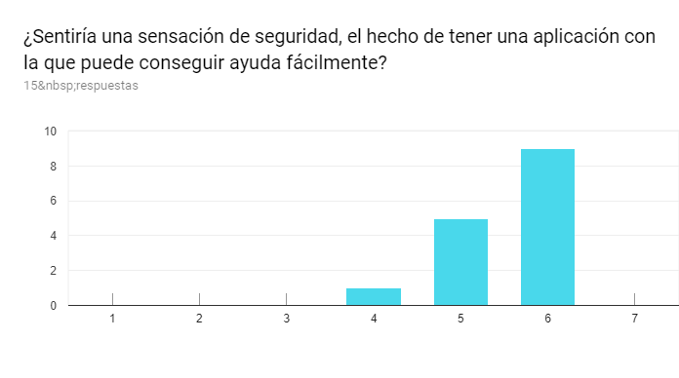

Por los datos visto anteriormente se tiene de que al llegar a concretarse esta iniciativa, se esperan reducir los riesgos asociados a la problemática, generando una sensación de seguridad, dada por el apoyo vecinal que se brindaría en el caso de una emergencia, donde dichas emergencias podrían ser policiales, médicas y de bomberos.  
Esta debe ser utilizada con responsabilidad, ya que lo que pretende hacer es ayudar a los vecinos de esta comunidad en momentos de difícil situación personal. También cabe destacar que como desarrollador de esta iniciativa se debe velar por que el producto final que se le entregará al usuario sea de la mejor calidad posible y que cumpla a cabalidad con lo que promete, tratando en lo que mejor se pueda impedir que el producto final posea errores y garantizar su correcto funcionamiento.

# Validación del problema por los involucrados

Para validar la solución se utilizó una encuesta (<https://goo.gl/forms/nqfBGTmAMwFh4IRq1>), la cual se realizó desde el día 13 de mayo, hasta el día 30 de mayo, siendo contestada por 17 personas lo cual constituye un 94,4%, ya que la comunidad se compone de 18 familias de las cuales 1 representante de ellas se esperaba que contestara esta encuesta.

La encuesta primero consulta si la persona que está respondiendo asistió a la reunión, en la cual se expuso una posible solución a la problemática descrita en este proyecto, los resultados fueron que un 76,5% (13 personas) de los encuestados asistió a dicha reunión y un 23,5% (4 personas) no lo hizo.

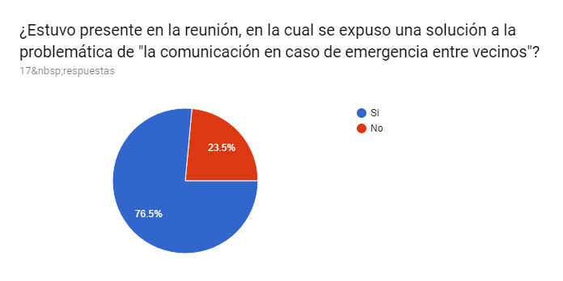

*Gráfico entregado por Google Forms*

Quienes fueron parte de ese 23,5% (4 personas) se les consultó, por si alguien que asistió a dicha reunión le contó sobre la iniciativa, ahí solo 1 persona dijo que le habían contado y los 3 restantes no tenían idea alguna, a estas 3 persona sin conocimiento alguno se les cuenta de manera breve y sintetizada sobre la iniciativa y se les consulta si estarían de acuerdo con la implementación de la solución propuesta, respondiendo las 3 personas que sí lo están.

*Gráfico entregado por Google Forms*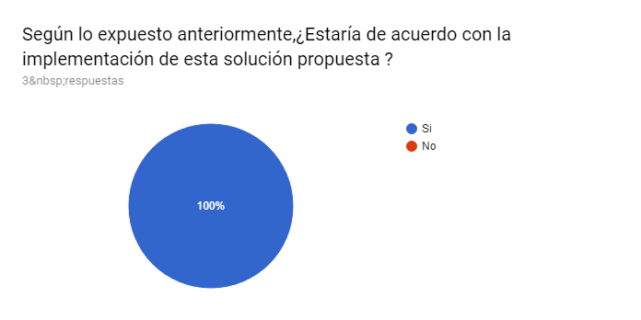

Estas últimas se suman a las 13 personas que sí asistieron a la reunión y a la persona que le contaron sobre la iniciativa, a las cuales se les realizó la misma pregunta anterior.

*Gráfico entregado por Google Forms*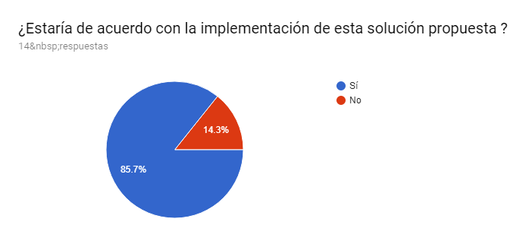

De un total de 17 personas sólo un 14.3% (2 personas) no están de acuerdo con la implementación de la aplicación.

A los que sí están de acuerdo, se les preguntó si tenía un Smartphone (teléfono inteligente) y si tienen internet móvil, los datos arrojados fueron que el 100% (15 personas) de los que estaban de acuerdo con la implementación de esta solución posee un Smartphone.

*Gráfico entregado por Google Forms*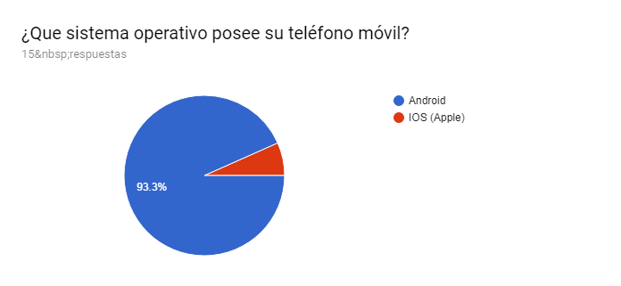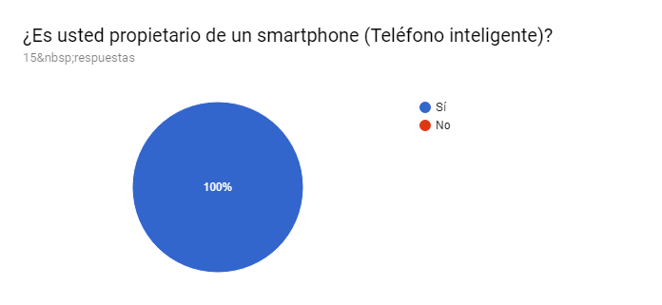

Se les preguntó también por el sistema operativo que posee sus Smartphone.



*Gráfico entregado por Google Forms*

Solo 1 persona tiene un Smartphone con IOS y las 14 restante utiliza sistema Android, lo cual es un antecedente para poder realizar la implementación.

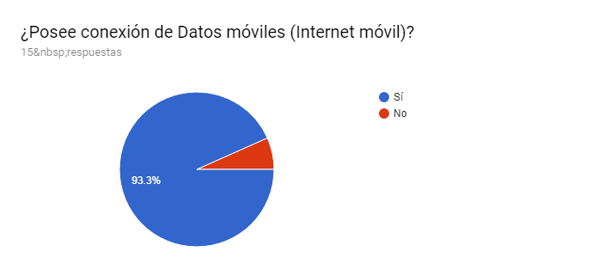Además, se obtuvo que el 93,3% (14 personas) de estos tiene internet móvil y 6,7% (1 persona) no tiene.

*Gráfico entregado por Google Forms*

Y a la persona que no posee internet móvil, mediante la misma encuesta se le consultó si tiene internet en su hogar y respondió que sí.

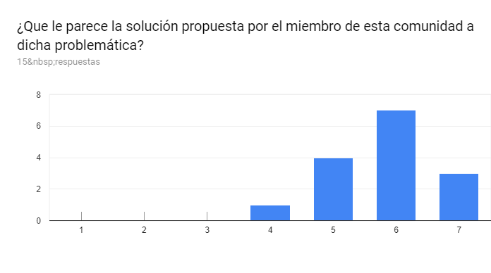Luego se les hizo poner una nota a la solución propuesta de 1 a 7.

*Gráfico entregado por Google Forms*

Lo cual arroja una nota promedio de 58, que es bastante buena, ya que quiere decir que la solución propuesta gusto a la comunidad que apoya esta iniciativa.

Para corroborar esto se hizo una pregunta final, en la cual se les consulta si estarían dispuesto a usar la aplicación que se pretende implementar, respondiendo un 86,7% (13 personas) que si la usarían y un 13,3% (2 personas) que no la usarían.

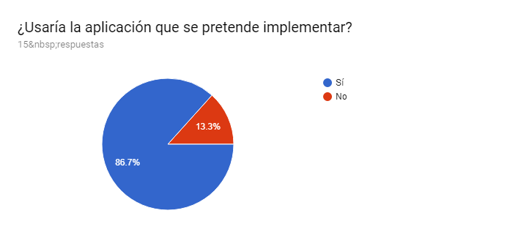

*Gráfico entregado por Google Forms*

A estas últimas se les pregunto porque no la usarían sumadas con las 2 personas que no estaban de acuerdo con la implementación y los resultaron fueron que 3 personas creen que no funcionara la iniciativa y la otra persona cree que no es la mejor opción.

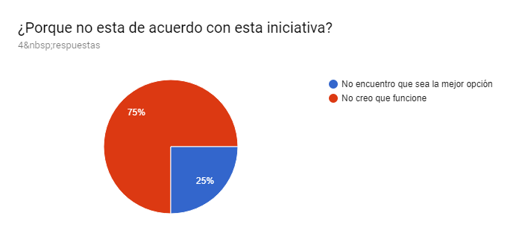

*Gráfico entregado por Google Forms*

Además 2 de estas personas sugirieron:

*Datos entregado por Google Forms*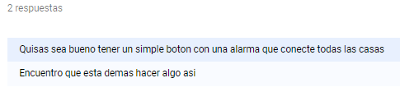

Recabando todos estos datos se puede decir que un 83,34% de la comunidad apoya esta iniciativa y un 72,23% de la comunidad utilizará la aplicación.

Según todos los datos entregados anteriormente se puede decir que la solución es validada por la comunidad, dada la aprobación de 14 de las 17 personas que contestaron esta encuesta.

# Validación de la solución (prototipo) por los involucrados

En la nueva encuesta que se realizó, se le dio a conocer a la comunidad mediante imágenes una maqueta de la aplicación “Botón de pánico”, en la cual se podía apreciar la pantalla de inicio de la aplicación. A la comunidad se le preguntó qué le parecía la pantalla de inicio pidiéndoles poner una nota de 1 (mala) a 7 (buena).

Primero se les mostró esta imagen:

*Imagen generada por proto.io*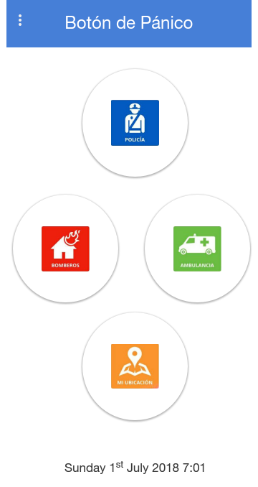

En base a esta imagen se les realizaron las preguntas.

*Gráfico entregado por Google Forms*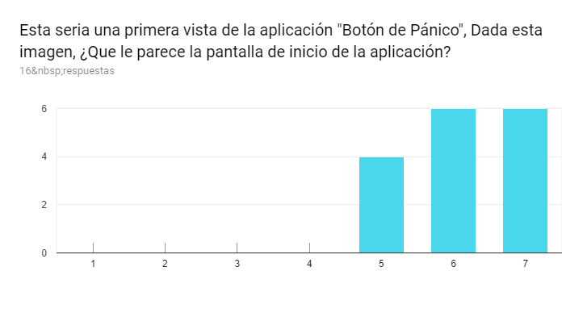

Obteniendo una nota promedio de 61,25, la cual es muy aceptable dado que es la primera maqueta que se crea de la aplicación.

Luego se les explico muy brevemente cómo usar la aplicación y se les propuso que les pusieran una nota al igual que a la anterior pregunta de 1 (difícil) a 7(fácil).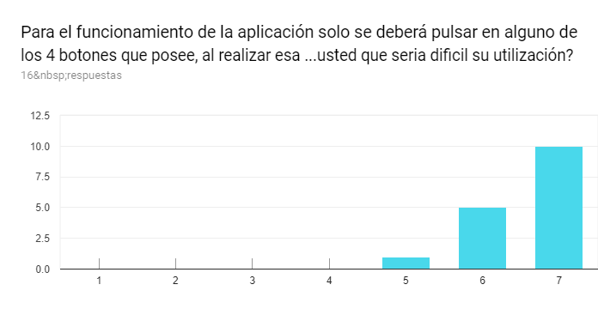

*Gráfico entregado por Google Forms*

Del segundo gráfico se pudo obtener un promedio de 65,625, el cual es muy alto y quiere decir que la forma en que se debe utilizar la aplicación es la correcta.

De todos los datos expuestos anteriormente se puede concluir que la comunidad aprueba la primera maqueta de la aplicación, dando buenas luces, a las siguientes etapas de desarrollo de esta.

Es grato saber que la iniciativa va bien encaminada, dado que las encuestas reflejan un interés por parte de la comunidad.

# Presentación del Prototipo

Mediante la página web <https://proto.io/> se desarrolló una maqueta de la aplicación “Botón de Pánico”, la cual se basa principalmente en la sencillez de uso, para que su utilización en momentos de estrés sea oportuna y cumpla con su objetivo.

Lo que se puede apreciar en la pantalla de inicio de la aplicación (Figura 1), es que en ella existen 4 botones de gran tamaño, con iconos que representan su funcionalidad, en este caso, el tipo de ayuda que se requiere pedir, dada la emergencia.

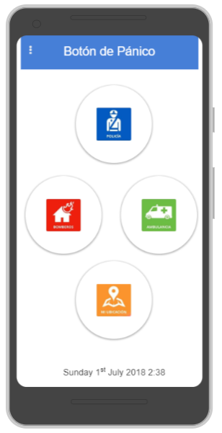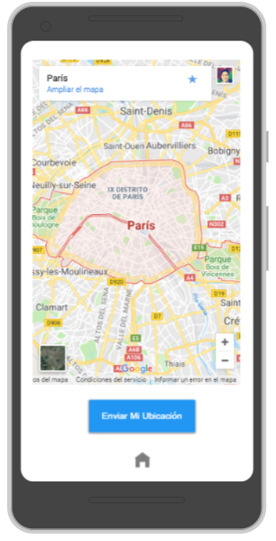

Al presionar el botón de policía (azul), bomberos (rojo) o ambulancia (verde), la aplicación accederá a una base de datos y enviará a los vecinos más cercanos una alerta, en la cual se mencionará quien pidió la ayuda, de qué tipo y su ubicación actual.

Para el cuarto botón (amarillo) se abrirá una nueva vista (Figura 2), en la cual se podrá ver un mapa con la ubicación actual de la persona y un botón que permitirá enviar la ubicación actual a un contacto que esté almacenado en la base datos.

*Pantalla Principal Pantalla Mi ubicación*

*(Figura 1) (Figura 2)*

*Imágenes entregadas por proto.io*

Todo lo mencionado anteriormente es el reflejo de las funcionalidades que se espera tener en la aplicación final. Tomando como modelo esta maqueta se procederá a la implementación utilizando el software Android Studio.

El software Android Studio también posee una modalidad para ver una vista previa de la aplicación a medida que uno la va construyendo, a continuación, se muestra un avance del prototipo.

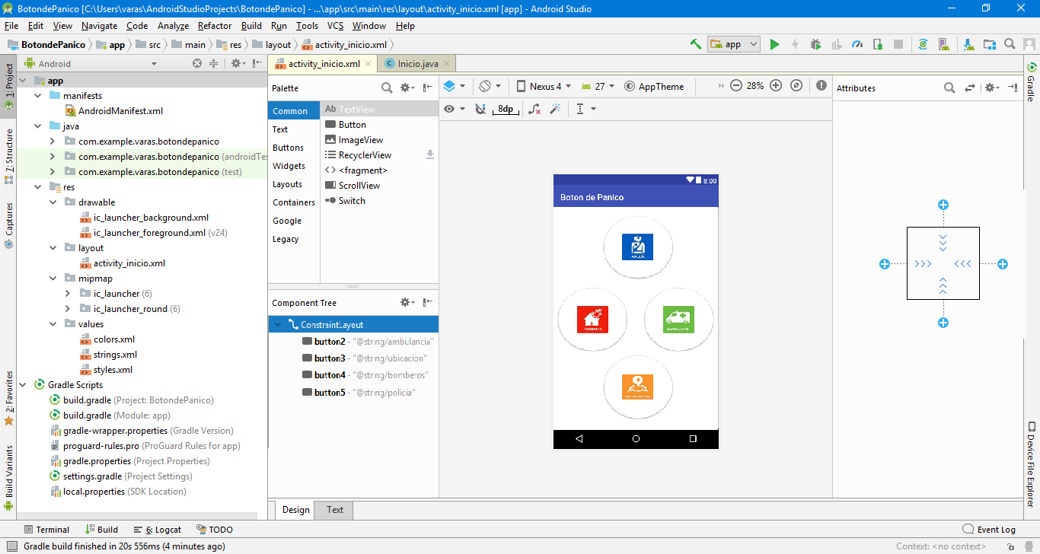

Se logró replicar el mismo estilo de la maqueta para la vista de inicio, eso sí aún sin implementar la funcionalidad.

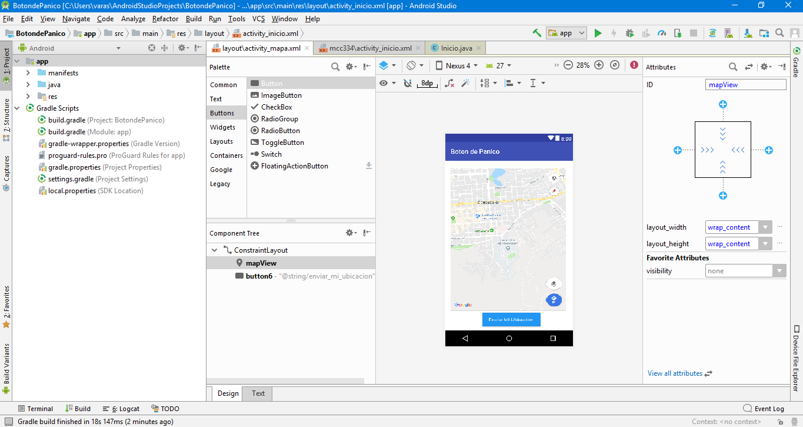

Lo mismo para la segunda vista, que utiliza la API de google maps para poder mostrar la ubicación de la persona.

La implementación de las funcionalidades llevará tiempo, dado que de mi parte no existen conocimientos previos en la realización de aplicaciones móviles.

# Sustentabilidad de la iniciativa

Cuando la aplicación esté terminada, se espera que una gran cantidad de vecinos accedan a utilizarla, si este escenario se da, se puede mantener primeramente con el aporte entregado por estos vecinos, luego si cumple con el objetivo que se le dio, que es mejorar el apoyo entre vecinos y dar una mayor sensación de seguridad y tiene una buena aceptación, se espera entablar nuevamente conversaciones con la junta de vecinos, para poder buscar algún otro tipo de financiamiento, quizás de parte de ellos mismos, aportes de la municipalidad, dado por algún proyecto al cual se pueda postular o esperar algún aporte de terceros, dado que el costo de utilización de la aplicación es muy bajo, puede ser fácil conseguir algún tipo de financiamiento externo.

La ventaja principal de la aplicación es la entrega de un beneficio social a la comunidad sumado a su bajo costo anual para su utilización, lo cual lo hace un proyecto que, si tiene buena llegada a la gente, puede prosperar en el tiempo.

# Plan de desarrollo futuro

Al comenzar las conversaciones con la junta de vecinos, note de inmediato un apoyo hacia mí, para la realización de este proyecto, si bien, estoy muy consiente que quizás una solución final exceda la duración de esta asignatura, pretendiendo poder avanzar lo que más se pueda en el desarrollo de esta, y al término de este curso, continuar con la implementación, si es que las condiciones académicas y de tiempo disponible me lo permiten. Si las condiciones antes mencionadas se dan, pretenderé trabajar en esto constantemente, dado el apoyo de la comunidad espero poder continuar con el desarrollo.

Se espera que un prototipo funcional esté disponible en no más de 3 meses de comenzada la creación final de la aplicación con todas sus funcionalidades, ya que extenderse mucho o tomarse más tiempo que el indicado anteriormente en proyectos de este tipo significa la desmotivación por parte de la comunidad y se podría perder todo el apoyo que se tiene de esta. Durante el desarrollo de la aplicación se pretende ir probando las funcionalidades a medida que se van desarrollando, dada la complejidad que tienen y el impacto de su correcto funcionamiento en la comunidad.

# Conclusiones y comentarios

En la actualidad, la informática se usa en la mayoría de los trabajos y en casi todos los ambientes por los que nos movemos.

Sin duda la mayor ventaja que nos ha ofrecido es el poder comunicarnos más fácilmente y el poder compartir toda la información que queramos con todo el mundo.

Utilizando estas herramientas se puede lograr que pequeños o grandes problemas tengan una solución, como en este caso, con ella se puede ir en ayuda de una pequeña comunidad brindándole una posible solución a su problemática con la creación de la aplicación “Botón de Pánico”.

# Bibliografía y Referencias

* División de Evaluación Social de Inversiones (2013). Metodología de Preparación y Evaluación de Proyectos de Tecnologías de Información y Comunicación. Ministerio de Desarrollo Social
* División de Evaluación Social de Inversiones (2013). Metodología General de Preparación y Evaluación Social de Proyectos. Ministerio de Desarrollo Social
* Elaboración de Diagnósticos Participativos. Subsecretaría General de Gobierno